En la presente práctica se evaluarán los siguientes criterios de evaluación:

|  |  |
| --- | --- |
| RA4- CE a | Se han identificado las posibilidades de adaptación del ERP-CRM. |
| RA4- CE b | Se han adaptado definiciones de campos, tablas y vistas de la base de datos del ERP-CRM. |
| RA4 - CE d | Se han adaptado interfaces de entrada de datos y de procesos. |
| RA4 - CE e | Se han personalizado informes. |
| RA4 - CE f | Se han adaptado procedimientos almacenados de servidor. |
| RA4 - CE g | Se han realizado pruebas. |
| RA4 - CE h | Se han documentado las operaciones realizadas y las incidencias observadas. |

Utilizando la interfaz de Odoo crearemos un módulo que nos permita gestionar seguros.

EJERCICIO 1: Entidad tipos de seguro.

Se debe crear una entidad que permita gestionar los tipos de seguro disponibles. La entidad tendrá las siguientes características:

* Se llamará tipo-seguro-NA (donde N sea la inicial de tu nombre y A la de tu primer apellido).
* Tendrá, al menos, los campos:
  + Tipo seguro (alfabético)
  + Descripción (alfabético)
* Se crearán los elementos para poder gestionarlo y consultarlo:
  + Vistas
  + Menús
  + Acciones
* Dar de alta, al menos, tres tipos de seguro.

EJERCICIO 2: Entidad póliza.

Se debe crear una entidad que permita gestionar pólizas de seguro. La entidad tendrá las siguientes características:

* Se llamará póliza-NA (donde N sea la incial de tu nombre y A la de tu primer apellido).
* Tendrá, al menos, los campos:
  + Tipo de seguro (enlaza con el objeto tipo-seguro creado en el ejercicio anterior).
  + Fecha inicio (tipo fecha).
  + Fecha final (tipo fecha).
  + Importe (tipo numérico, 2 decimales).
  + Cliente (enlazado con objeto res.partner).
* Se crearán los elementos para poder gestionarlo y consultarlo:
  + Vistas
  + Menús
  + Acciones
* Dar de alta, al menos, tres pólizas de seguro.

EJERCICIO 3: Informe personalizado.

Crear un informe personalizado para visualizar las pólizas de seguros. El informe deberá poder imprimirse en formato PDF desde la vista de póliza y contendrá, al menos, la siguiente información:

**Tipo de seguro:**  Descripción del seguro

**Fecha inicio seguro**:

**Fecha final seguro:**

**Importe:**

**Cliente:** Nombre del cliente

Una vez creado, deberás generar, al menos, un informe de póliza.

## Normas

De cada uno de los apartados se comprobará la ejecución de la práctica y se entregará documentación en .pdf que muestre capturas de pantalla de la realización de los distintos pasos junto con una explicación de los mismos. Además, se adjuntará el pdf generado al realizar cada operación de compra o venta.

**Todas las capturas de pantalla, se realizarán a pantalla completa. (No recortar)**

El documento a entregar se llamará: apellido1_nombre_p4_b.pdf

EJERCICIO 1: Entidad tipos de seguro.

Se debe crear una entidad que permita gestionar los tipos de seguro disponibles. La entidad tendrá las siguientes características:

* Se llamará tipo-seguro-NA (donde N sea la inicial de tu nombre y A la de tu primer apellido).
* Tendrá, al menos, los campos:
  + Tipo seguro (alfabético)
  + Descripción (alfabético)
* Se crearán los elementos para poder gestionarlo y consultarlo:
  + Vistas
  + Menús
  + Acciones
* Dar de alta, al menos, tres tipos de seguro.

Como hemos realizado en prácticas anteriores accedo a Modo Desarrollador con Activos. Una vez activado entro en Ajustes -> Técnico -> Modelo y creo un nuevo modelo.

Por lo que entiendo necesitaremos crear un nuevo tipo de “producto” asi que utilizare en parte product.template para guiarme.

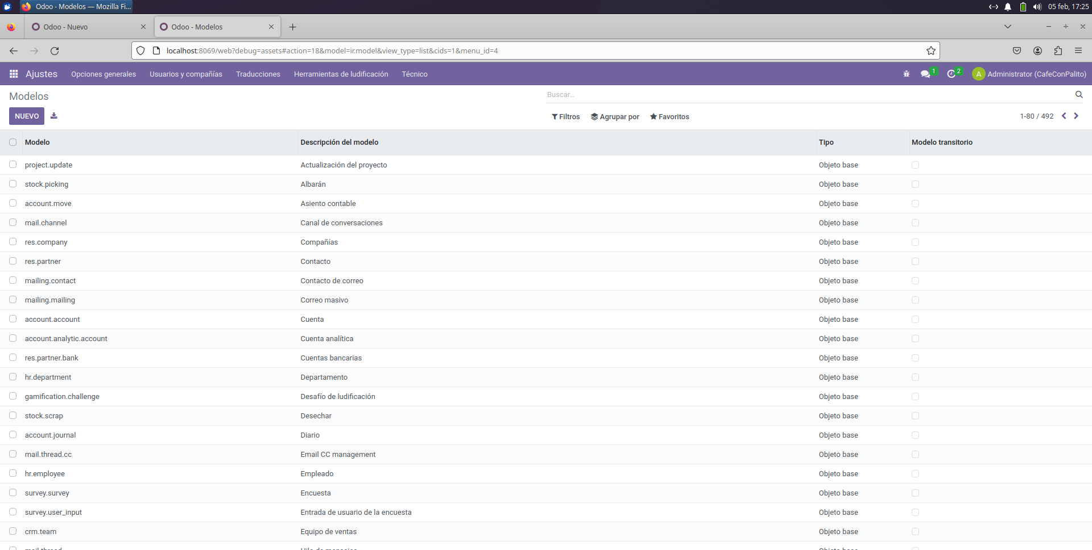

Una accedemos al nuevo modelo rellenamos los campos. Descripción del modelo = “Seguro” y Modelo = “x_seguro.template” agregaremos líneas para conformar los campos que nos pide la práctica, Tipo seguro (alfabético) y Descripción (alfabético), marco los campos como requeridos

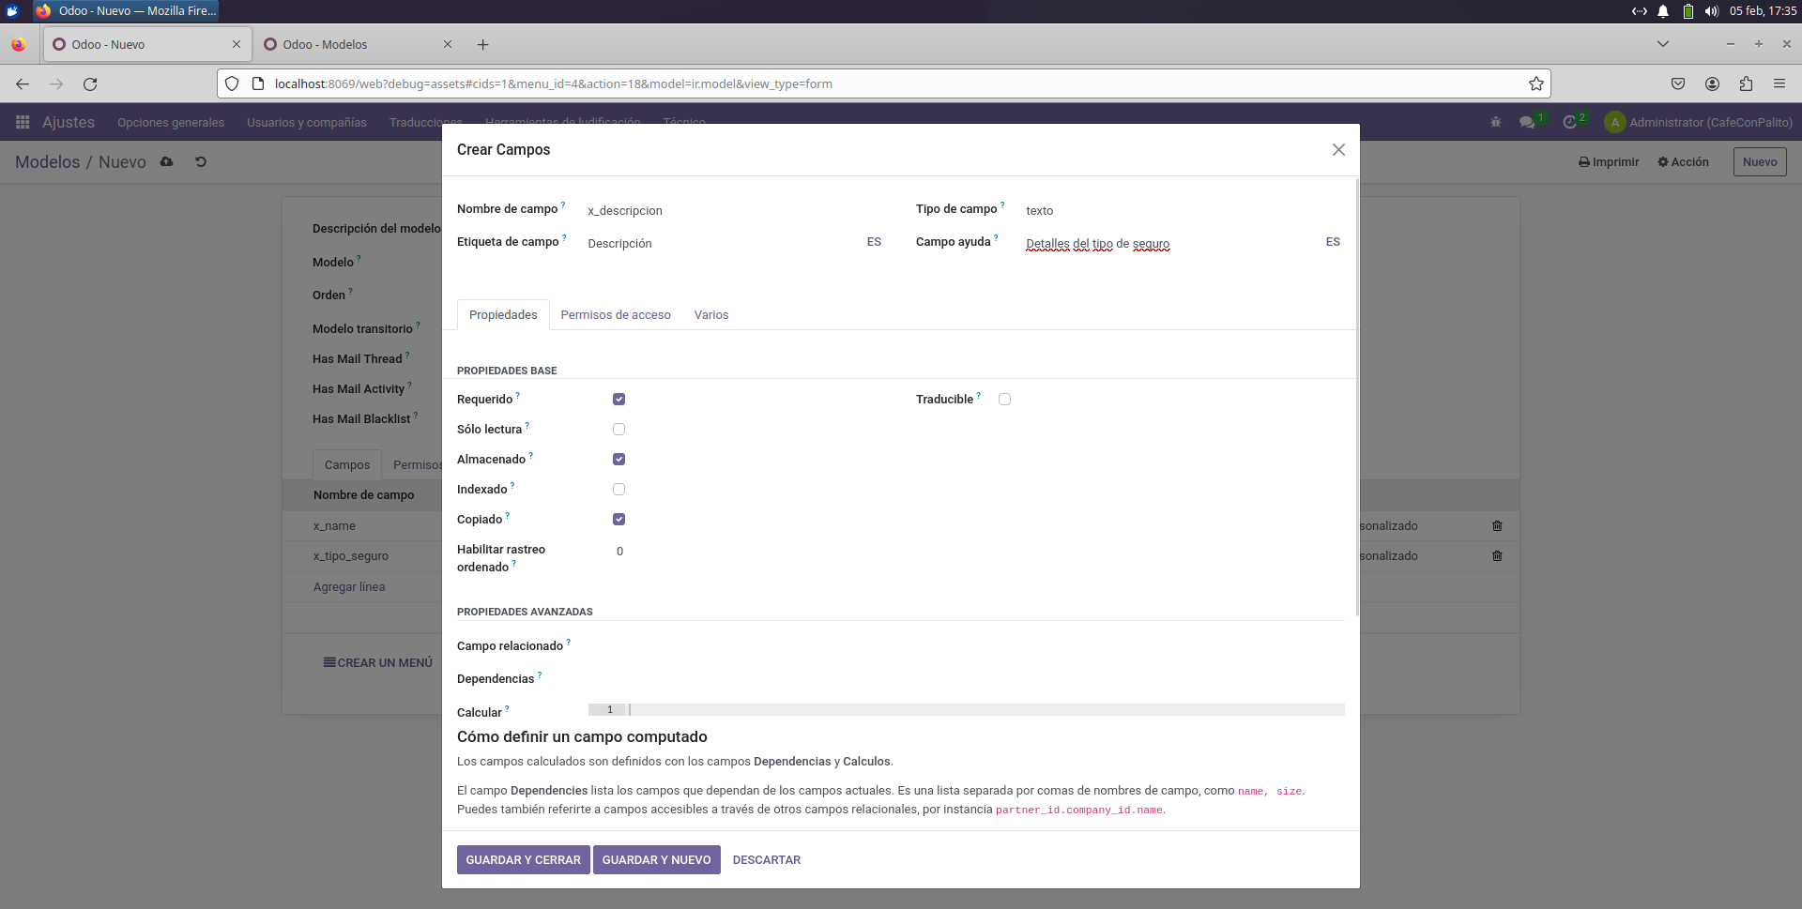

Como se observa ya estan añadidos los campos que se solicitan ademas de “x_name” que lo trae por defecto.

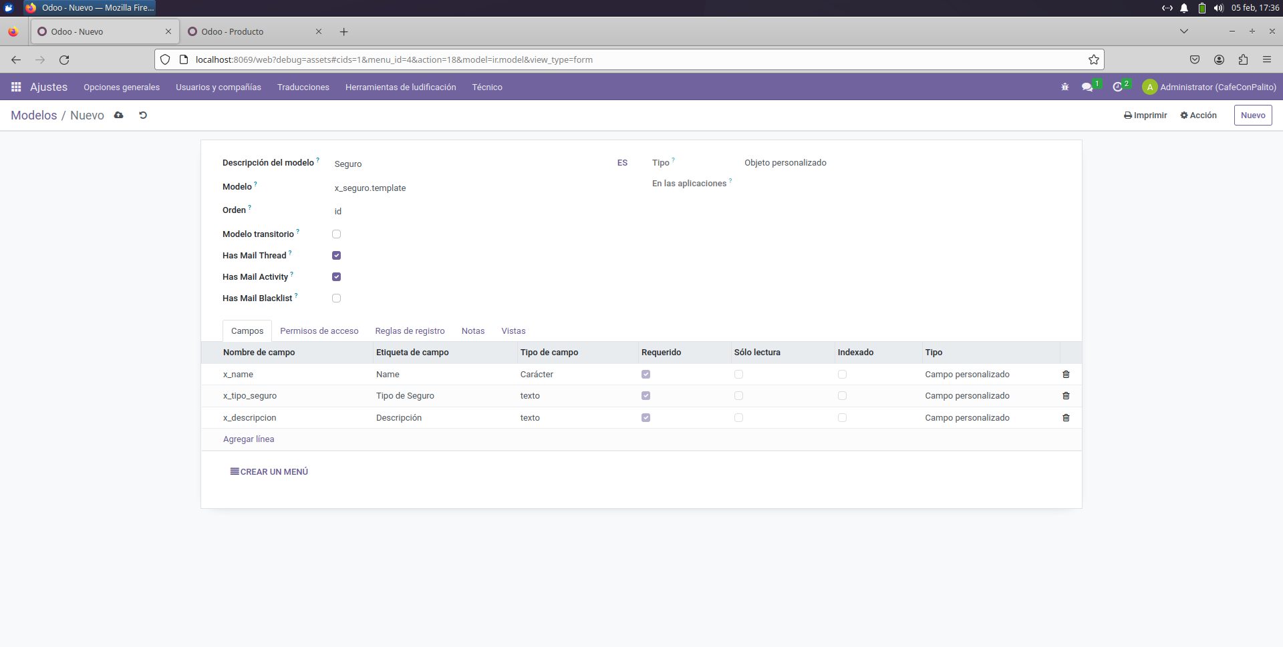

Al guardar el modelo le añade un monton de campos extras.

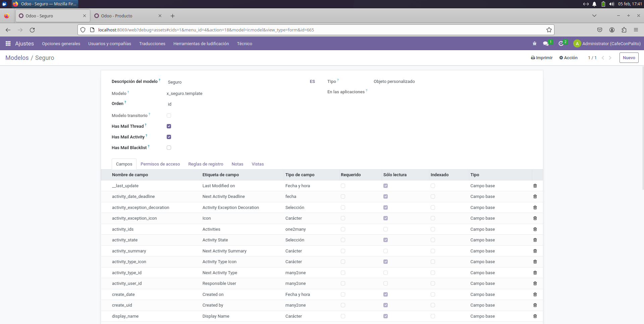

Con el producto de Seguros Creado, pienso que lo mas facil ahora sería seguir creando el menú de acceso. Como gestiona seguros creare un nuevo Menú “Seguros” al estilo de Compras o Ventas. Para luego acceder a la vista que permitan ver y crear los seguros.

Accedo a Técnico -> Elementos de Menú. Y creo uno nuevo, me apoyare en venta para crearlo

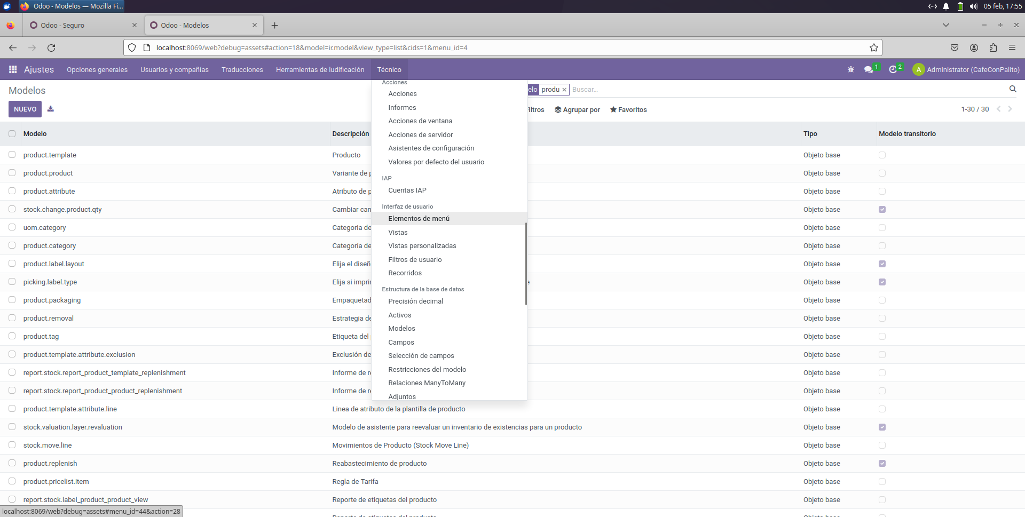

Rellenos los campos de requeridos y añado un submenú en este caso productos.

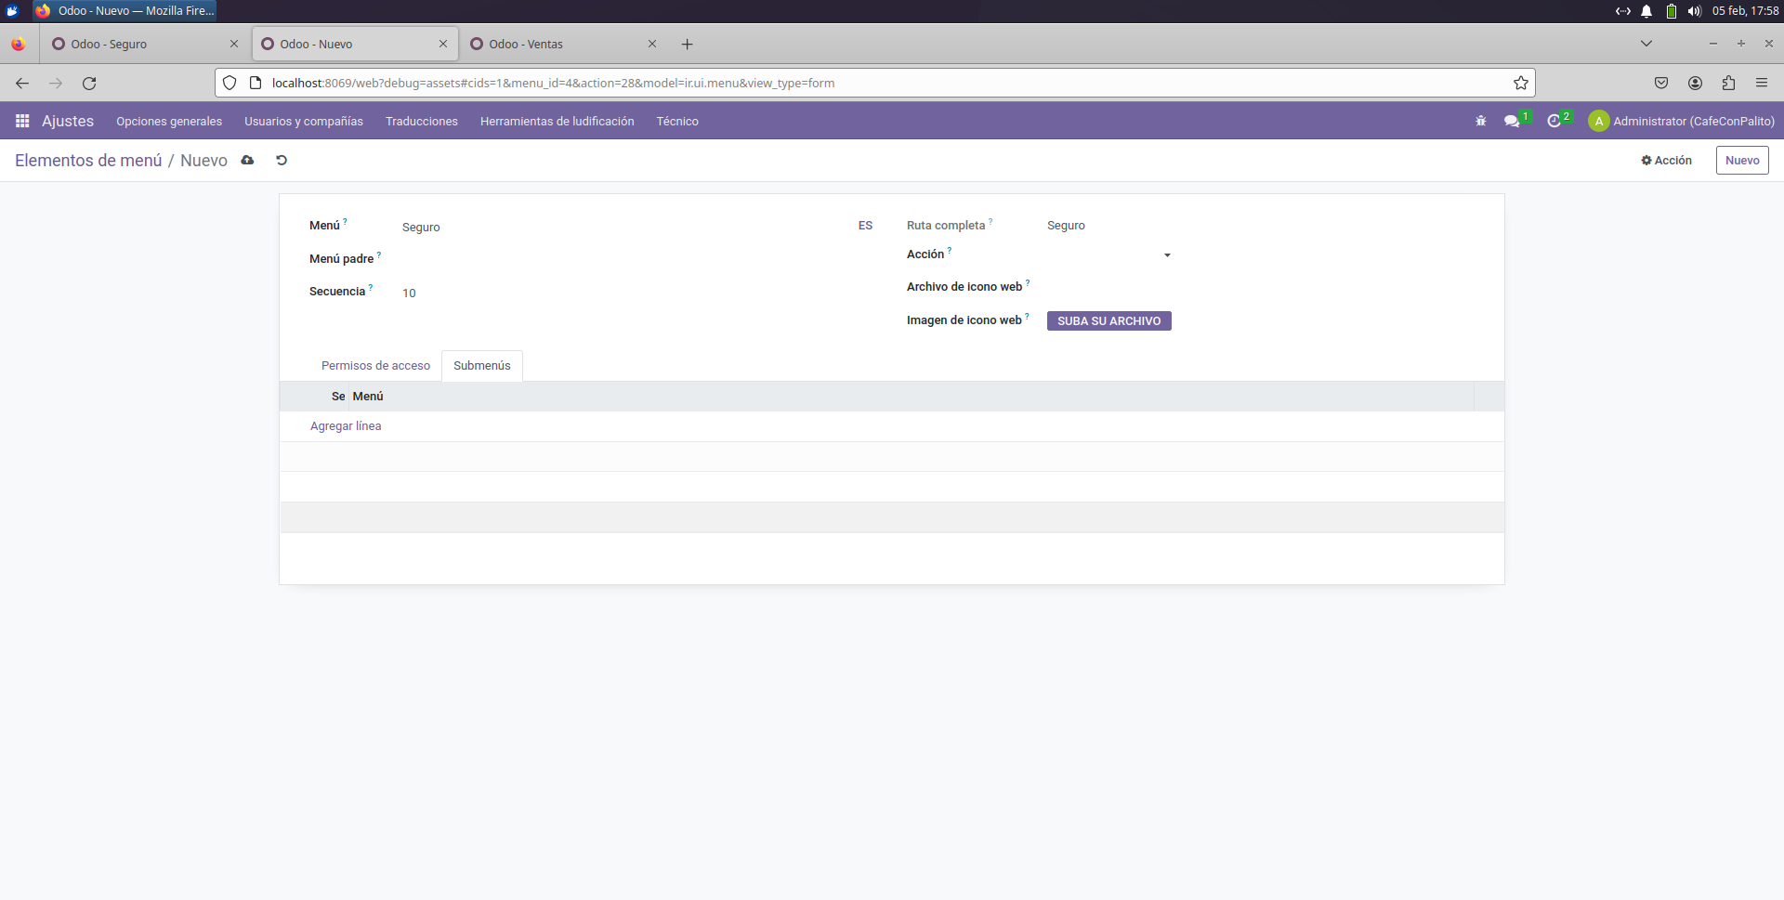

Este tendrá a su vez un submenú productos que será el que tenga la acción de vista, que aún no he creado la añadiré más adelante.

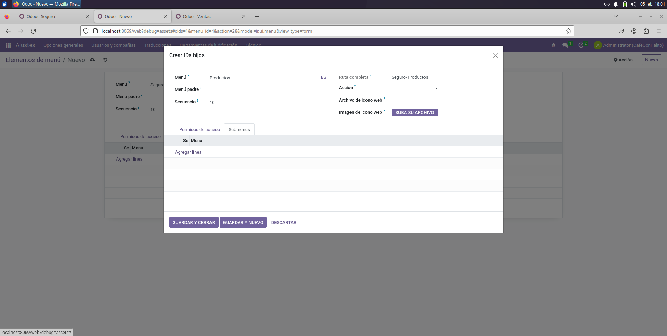

Falta solo añadir la acción para ir a la vista. Guardo todos los cambios realizados.

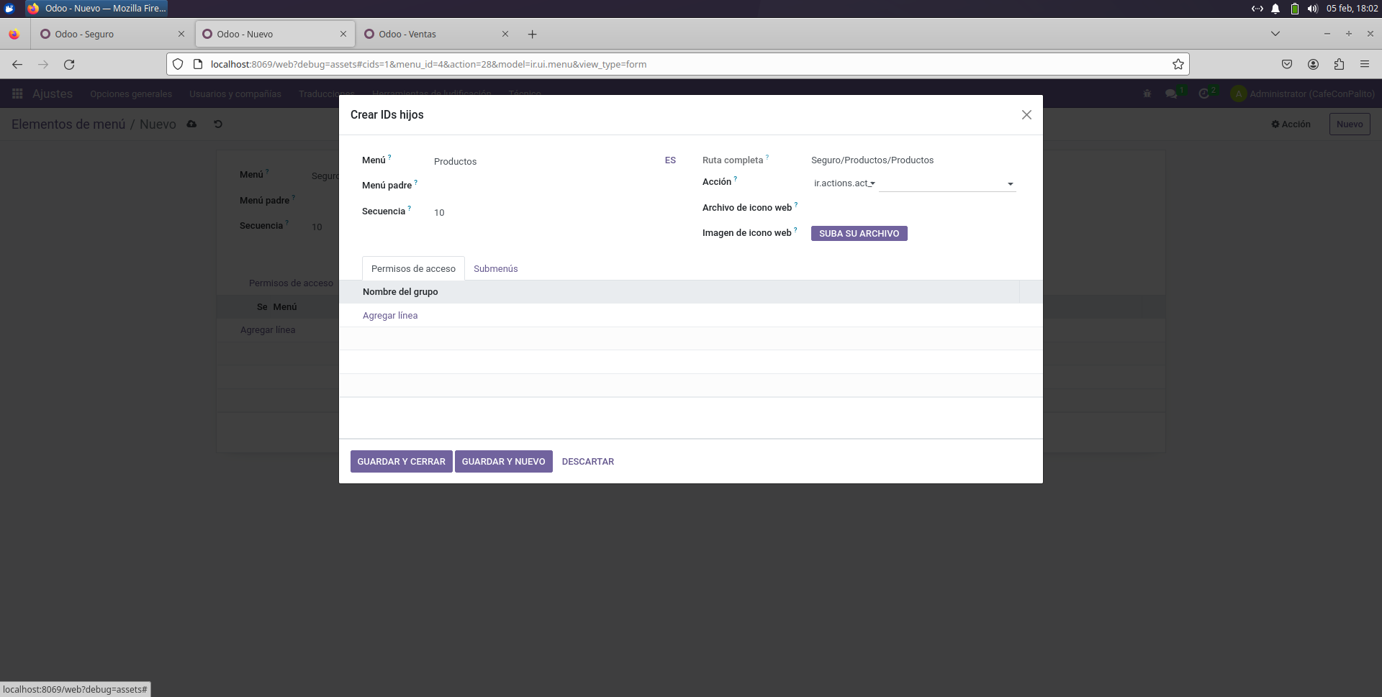

Desde Tecnico -> Vistas. Creo una nueva que incluirá la información de la vista del formulario, la llamare “x_seguro.template.form”. la cual utiliza el Modelo antes creado x_seguro.template y quedaría de la siguiente manera para que aparezcan los campos tipo de seguro y descripción.

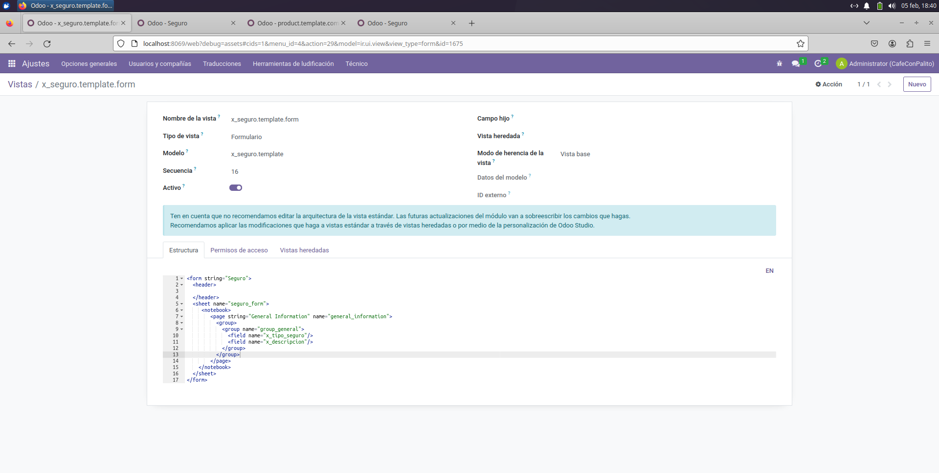

Voy a ciegas, espero ir bien.